台北市立松山高級中學九十五學年度第二學期高三物理科期末考末選修物理第20章~第23章 ________年________班 座號______姓名__________

- 單選題 (每題5分，共50分)
  - 一電子束垂直通過一互相垂直之電場E與磁場B中，恰能筆直穿過。若除去電場，則電子束作R半徑的圓周運動，則電子之荷質比為？(A)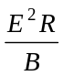 (B)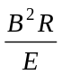 (C)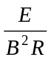 (D)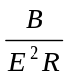。
  - 蘿拉用X射線照射某鹽類晶體，當入射X射線與晶體表面夾角自零逐漸增加至θ 時，恰見反射光首次相對最弱，若已知此鹽類晶體中原子間隔為d，則入射X射線波長為？ (A)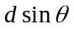 (B)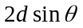 (C)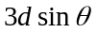 (D)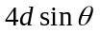。
  - 以波長λ的X射線進行康卜吞效應，結果在散射角45ﾟ處量得被散射的Ｘ射線波長變為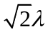，則電子獲得的動量大小為(A)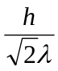 (B)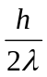 (C)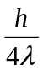 (D)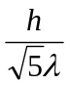。
  - 以波長為λ的光照射某金屬表面，所放出電子的最大動能為T。若改用波長為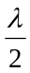的光照射，則所放出電子的最大動能為3T。試問T 為何？選項中h為卜朗克常數，c為光速。 (A)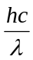 (B)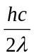 (C)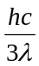 (D)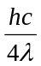。
  - 一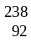U(鈾)原子核衰變成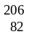Pb(鉛)原子核。過程中產生 α 衰變和 β 衰變的次數分別為 (A)8次和6次(B)8次和3次 (C)5次和6次 (D) 5次和3次。
  - 以α粒子撞擊氮原子核N， 會產生一質子，其核反應可用下式表示：α＋N→O＋p，則產生的氧原子核是下列的哪一種？ (A)O (B)O (C)O (D)O。
  - 在活的生物體內同位素C¹⁴與C¹²含量的比值為10⁻¹³。現有一古生物，其C¹⁴與C¹²含量的比值約為2.5×10⁻¹⁴。已知放射性同位素C¹⁴之半衰期約為6000年，則此古生物死時距今約為 (A)24000 (B)12000 (C)3000 (D)1500 年。
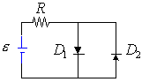
  - 一質量m的帶電質點在相對的二牆壁間做往返運動，兩牆間距離。則此質點可能具有的最小能量(基態)為 (A)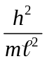 (B)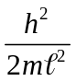 (C)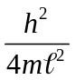 (D)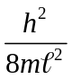。
  - 在右圖的電路中，已知各電路元件均使用正常，電池的電動勢ε=5V，電阻R＝10Ω，且二極體D₁、D₂的導通電壓均為0.6V，則通過電阻的電流為(A)0.5 (B)0.44 (C)0.38 (D)0 A。
  - 如右圖所示，將一質子束垂直電場方向射入兩帶電平行金屬板間，板長L，板間均勻電場E，在剛穿出板邊緣時，此質子束之偏向位移為d。若在金屬板間加一與電場垂直之均勻電場B，此質子束恰不偏向。則質子之荷質比為？ (A)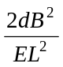 (B)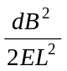 (C)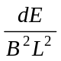 (D)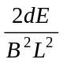。
+ + + +
_ _ _ _
d
L

    - 多選題 (每題5分，答錯一選項倒扣1分，共50分)
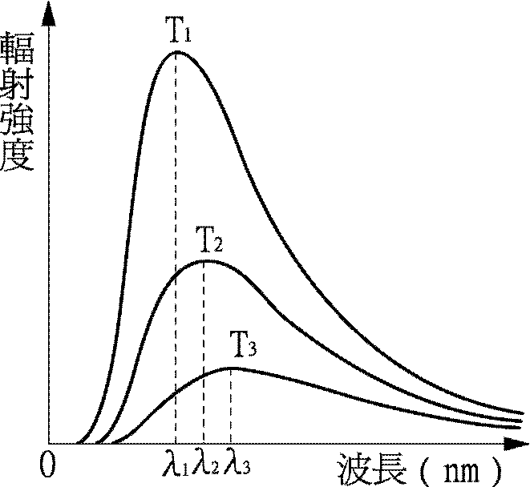
- 不同溫度下的黑體輻射強度對波長的分布圖，如右圖所示。有關黑體輻射現象，下列敘述何者正確？ (A)黑體輻射的發射光譜與空腔的材料及形狀無關 (B)當各空腔的平衡溫度相同時，輻射能量強度的光譜分布都相同 (C)輻射能量強度的光譜中，具有最大能量強度的頻率，隨著溫度的增高而減小 (D)右圖中，T₁＞T₂＞T₃ (E)為了解釋黑體輻射現象，卜朗克設想空腔壁上的原子像極小的電磁振子，各振子可連續地輻射或吸收能量。
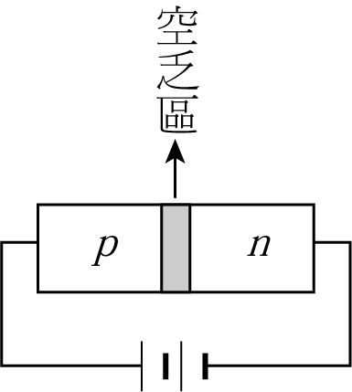
- 在二極體內，p型與n型半導體的接合面附近存在一空乏區，如右圖所示。下列有關半導體及二極體的敘述，何者正確？ (A) 純矽晶體中，溫度上升，晶體內自由電子和電洞的數目會等量增加，而提升導電能力(B)純矽晶中若摻入磷的雜質，則成為p型半導體，帶有正電 (C) n型矽晶半導體中，自由電子及電洞均會傳導電流 (D)偏壓相等時，二極體在順向偏壓時的電流小於逆向偏壓時的電流 (E)在空乏區內，存在有一方向從p型半導體邊指向n型半導體邊的內建電場。
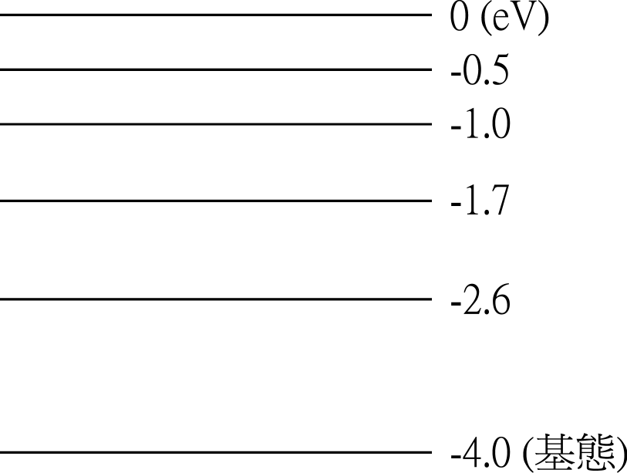
- 某原子的能階能量如附圖所示，為－4.0eV、－2.6eV、－1.7eV、－1.0eV及－0.5eV。若以能量為3.2eV的電子激發在基態的原子，則(A)激發後，電子仍可能具有的能量為0.6，1.5，2.2，2.7eV等四種 (B)此原子可被激發至第四激發態 (C)被激發的原子可輻射出六種不同能量的光子 (D)若以3.2eV的光子代替電子，則此原子無法被激發 (E)若以3.0eV的光子激發此原子，則可激發至第三激發態。
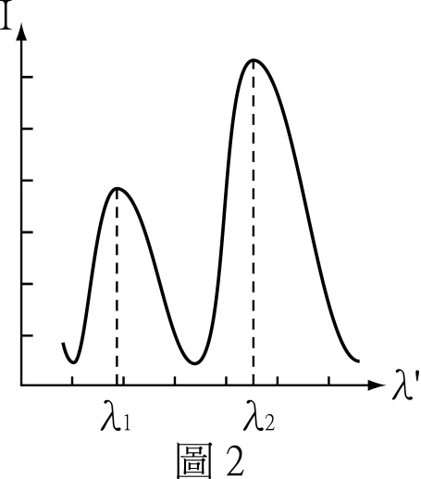
- 下圖左表示康卜吞實驗的裝置簡圖，入射X光波長λ，下圖右為探測器在散射角θ＝θ₀時的測量結果。則下列敘述何者正確？ (A)狹縫C₁、C₂的功用是使入射的X光產生繞射 (B)晶體的功用是要造成散射電子的繞射，以便測其波長 (C)入射光的能量為E＝hc/λ (D)λ₁＝λ (E)本實驗主要的貢獻是證明X光的波動特性。
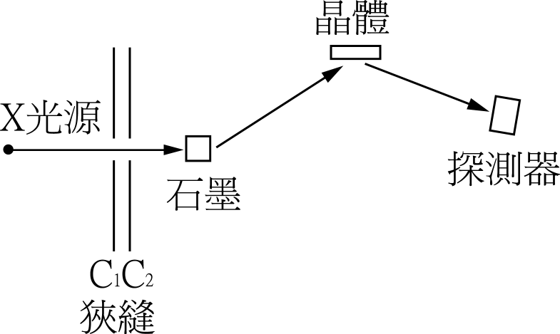

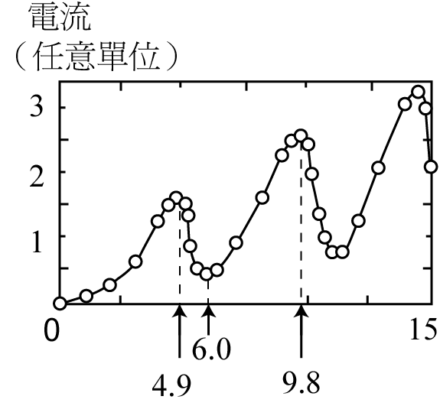
- 依據波耳的氫原子模型與德布羅意的物質波理論，氫原子電子在基態與第二激發態的各物理量比，下列何者正確？ (A)半徑比為1：9 (B)速率比為1：3 (C)週期比為1：27 (D)角動量比為1：9 (E)物質波波長比為1：3。
電壓(eV)
- 右圖描寫汞原子的夫然克－赫茲實驗中，電壓由0開始漸增時，電流變化的情形。關於此實驗，下列敘述何者正確？ (A)汞原子基態能量約為－4.9電子伏特 (B)汞原子的第一激發態能量比基態能量高約4.9電子伏特(C) 汞原子的第二激發態能量比基態能量高約9.8電子伏特 (D)被加速的電子從負極到柵狀正極途中，共激發了兩個汞原子 (E)此實驗證實了汞原子能量穩定態的存在。
- 下列有關「光電現象」的敘述，何者正確？ (A)光電流的截止電壓與入射光的強度成正比 (B)要使某一金屬表面發射光電子而形成光電流，入射光的頻率必須超過其低限頻率 (C)入射光之頻率高於低限頻率時，縱然光強度微小亦可產生光電子而引起光電流 (D)入射光之頻率低於低限頻率時，需一段時間累積才可產生光電子而引起光電流 (E)入射光波長愈短，光電子的最大動能愈大。
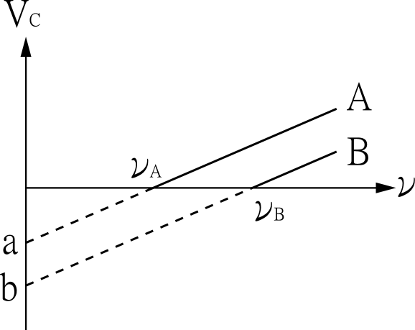
- 右圖為A、B兩金屬的光電效應實驗中，截止電壓V_{S}與入射光頻率ν的函數關係圖，圖中a：b＝2：3。下列敘述何者正確？(A)圖中斜率即為卜朗克常數 (B)圖中橫軸截距與卜朗克常數的乘積即為光電金屬的功函數 (C) A、B兩金屬的功函數比為2：3 (D)若以3ν_{A}的光分別照在A、B表面時，截止電壓比為4：3 (E)若以3ν_{A}的光分別照在A、B表面時，激發出的光電子最大動能比為1：2。
s
- 如右圖所示，質量m、帶電量+q的α粒子，斜向射向一帶電量+Q之固定金原子核而被散射，若α粒子距金原子核無窮遠時之速率為2v，最接近時之速率為v，則關於α粒子的運動，下列敘述何者正確？(A)α粒子的動量守恆 (B)α粒子與金原子核的總力學能守恆 (C)α粒子離金原子核之最近之距離為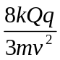 (D)撞擊參數為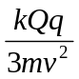 (E)α粒子離金原子核最接近時，α粒子運動軌跡之曲率半徑為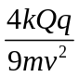。
+Q
+q
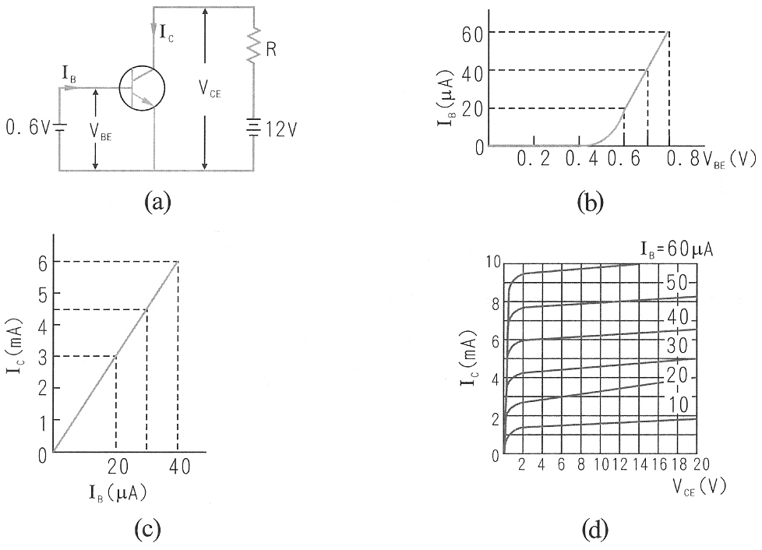
- 關於下圖(a)(b)(c)(d)中之電路及特性曲線，下列敘述何者正確？ (A)圖中所用為NPN電晶體 (B)圖中電晶體接法為共射極 (C)基極電流I_{B}=20μA (D)電流增益β=150 (E)電路之電阻R=2000Ω。
10

台北市立松山高級中學九十五學年度第二學期高三物理科期末考選修物理第20章~第23章 ________年________班 座號______姓名__________

一、單選題 (10題 每題5分 共50分)

1. A | 2. D | 3. A | 4. B | 5. A
6. C | 7. B | 8. D | 9. B | 10. D

二、多選題 (每題5分，答錯一選項倒扣1分，共50分)

1. ABD | 2. AC | 3. CDE | 4. CD | 5. ACE
6. BE | 7. BCE | 8. BCD | 9. BDE | 10. BCDE

